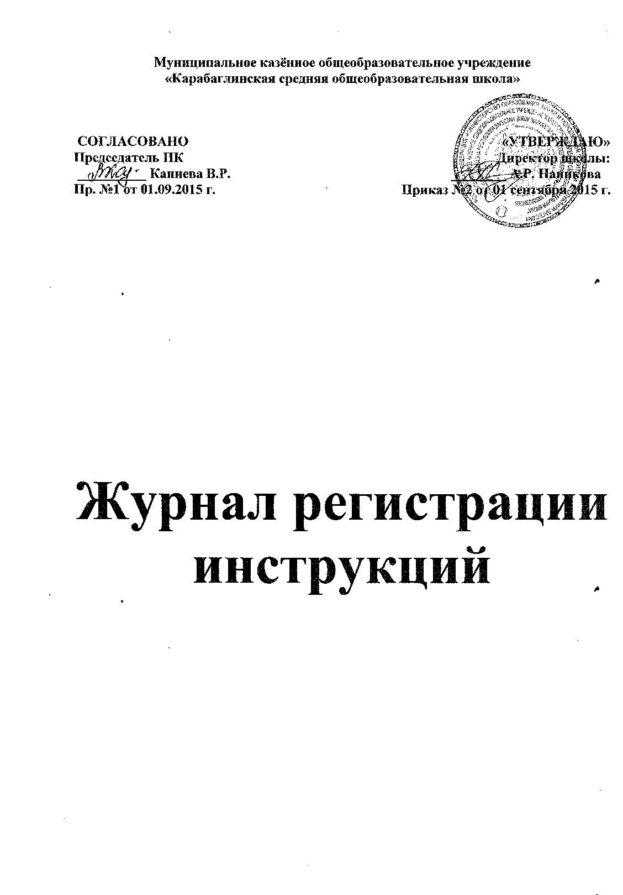

№  п/п | Дата учета | Наименование инструкции | Дата утверждения инструкции | № Инструкции | Плановый срок проверки  Инструкции | Должность, Ф.И.О. лица, производившего учет | Подпись лица, производившего учет
1 | 2 | 3 | 4 | 5 | 6 | 7 | 8

